# prior_box匹配包含情况统计



统计流程：  
1. 修改SSD源码，调用caffe.exe，生成去掉大于0.5和小于0.1的样本列表  
2. 调用include_static.py的save_max_data()保留最大匹配  
3. 调用include_static.py的save_include_data()统计完全包含gt box的匹配  
4. 调用include_static.py的test_list()可显示匹配框  
5. 调用include_static.py的save_lower_layer_prior_box()统计来自底层的匹配  
调用include_static.py的show_max_lower_layer_prior_box() 绘制来自底层的且完全包含gt box的最大匹配IOU的分布情况  
6. 调用include_static.py的show_lower_layer_gt_area()统计匹配对应的gt box的area的分布情况

## 1 获取匹配列表

1.1 匹配列表保存

这一步需要修改SSD源码，与匹配情况统计中类似，在bbox_util.cpp中，首先将存在匹配IOU<0.1和IOU>=0.5的gt box去掉，然后记录匹配结果。功能代码被SMALL_PRIOR宏包围。

下图是将目标按照最大匹配进行划分后的分布：

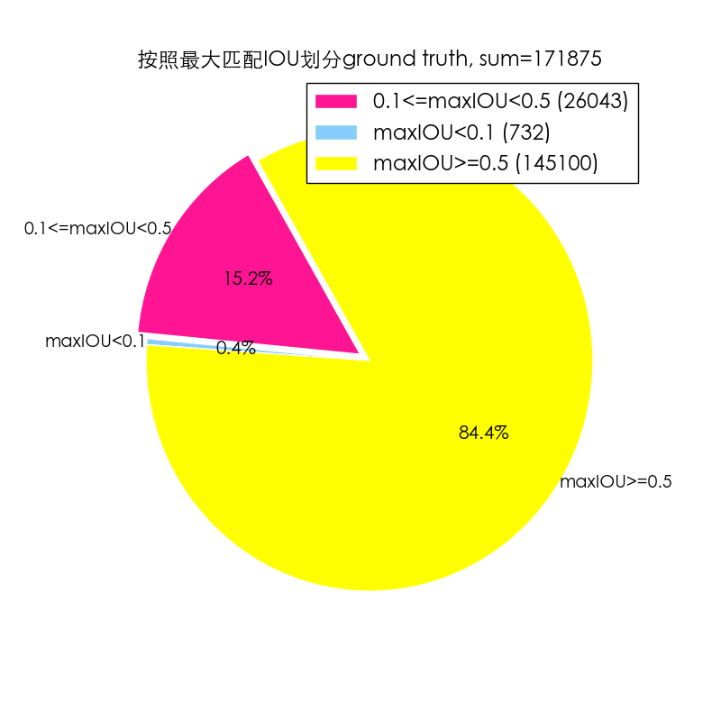

批处理脚本**one_epoch_train.bat**调用caffe.exe训练结束后会在程序运行所在目录<caffe-master_\windows\caffe>下生成small.txt列表文件。匹配结果列表格式为：  
**<status> <IOU> <prior box index>** <**prior_box_cordinates**> <**batch_index**> <**index_of_one_batch**> <**gt_box_index**>

训练前，需配置好训练prototxt。首先，需计算solver.prototxt中max_iter大小。所有样本应该只完成一次迭代训练，计算公式为max_iter = round_up（num_of_train_samples / batch_size）。由于计算结果上向上取整，所以存在少量样本迭代了两次，可在生成的列表中将列表末尾对比列表开头以删除重复的匹配。

其次，**需要将train.prototxt中所有的样本图像处理和增广处理去掉。**

1.2匹配结果合并

将上面训练生成的small.txt复制到db文件所在目录，匹配列表重命名为eliminate_greater0.5_less0.1.txt。通过匹配结果中的<**batch_index**> <**index_of_one_batch**>可以将匹配结果（IOU_ALL.txt一个目标可能匹配多个prior box）与样本列表（train_lmdb_list.txt）进行合并。合并代码为< Pedestrian\CHECK> 文件夹下的merge_IOU _image_List.py，代码运行结束生成eliminate_greater0.5_less0.1_image_list.txt合并列表。

合并后列表格式为：  
<**image_name**> <**xml_name**> <**prior_boxes_total**>

<<**prior_box1_index**> <**box1_IOU**> <**box1_coordinates**> <**gt_box_index**> ...>

## 2只保留最大匹配

代码为< Pedestrian\CHECK> 文件夹下include_static.py中save_max_data()模块。代码读取上一步获得的合并列表，只保留最大一组匹配：eliminate_greater0.5_less0.1_max_image_list.txt。

## 3统计完全包含和不完全包含gt box的匹配

< Pedestrian\CHECK> 文件夹下include_static.py中save_include_data()模块将上面的最大匹配按照是否完全包含gt box进行划分，分别保存为include_gt.txt和uninclude_gt.txt。

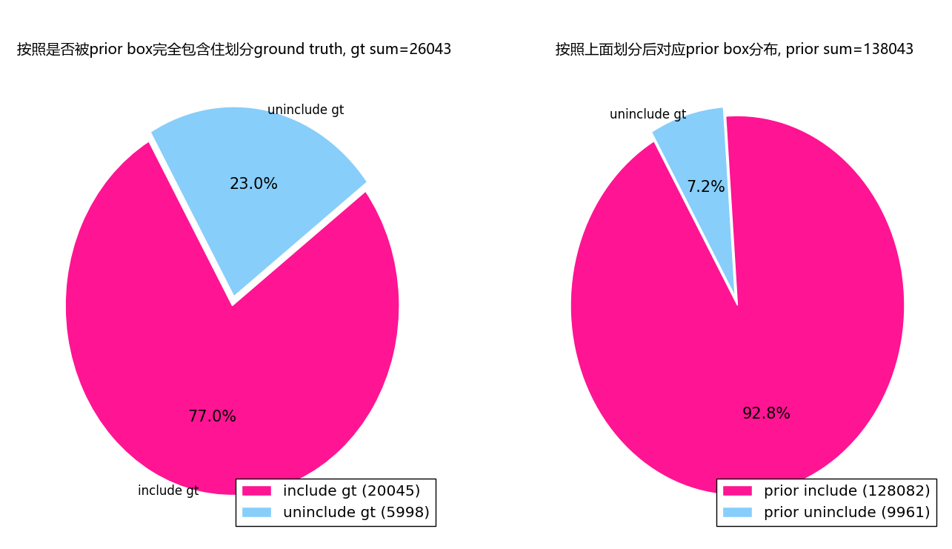

## 4统计匹配来自底层还是高层

< Pedestrian\CHECK> 文件夹下include_static.py中save_lower_layer_prior_box ()模块将上面完全包含匹配按照来自底层还是高层进行划分，分别保存为lower_layer_prior_box.txt和higher_layer_prior_box.txt。

随后show_max_lower_layer_prior_box() 模块显示完全被底层prior box包含的gt box的最大IOU的分布情况。

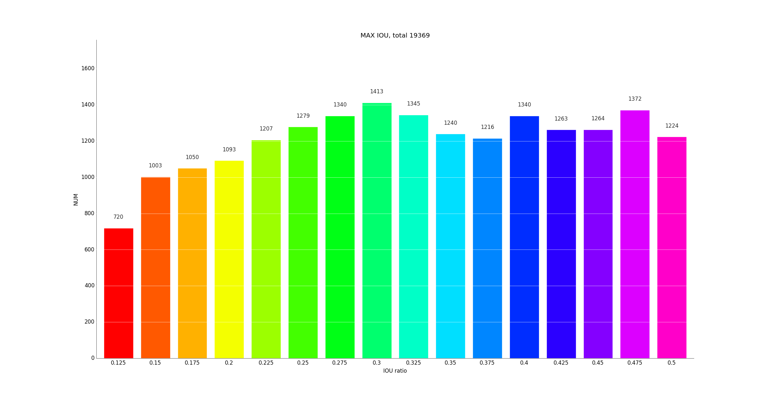

## 5统计显示底层（非底层）中是否完全包含gt box的area分布

绘制代码为 < Pedestrian\CHECK> 文件夹下show_lower_layer_gt_area()模块。

5.1完全包含部分

来自底层

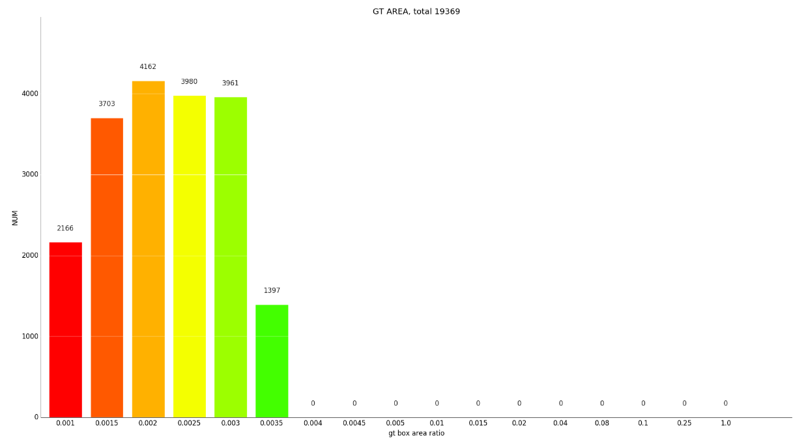

来自非底层

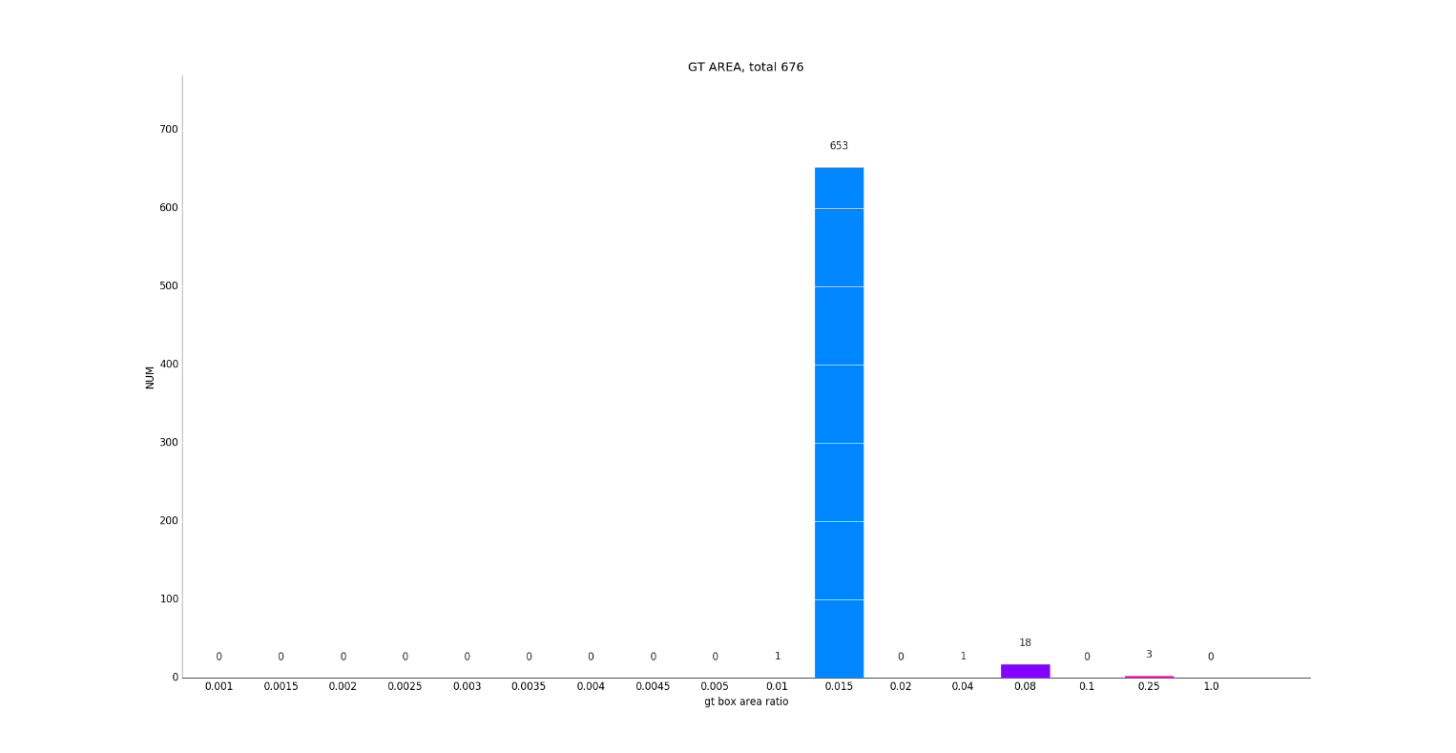

5.2不完全包含部分

来自底层

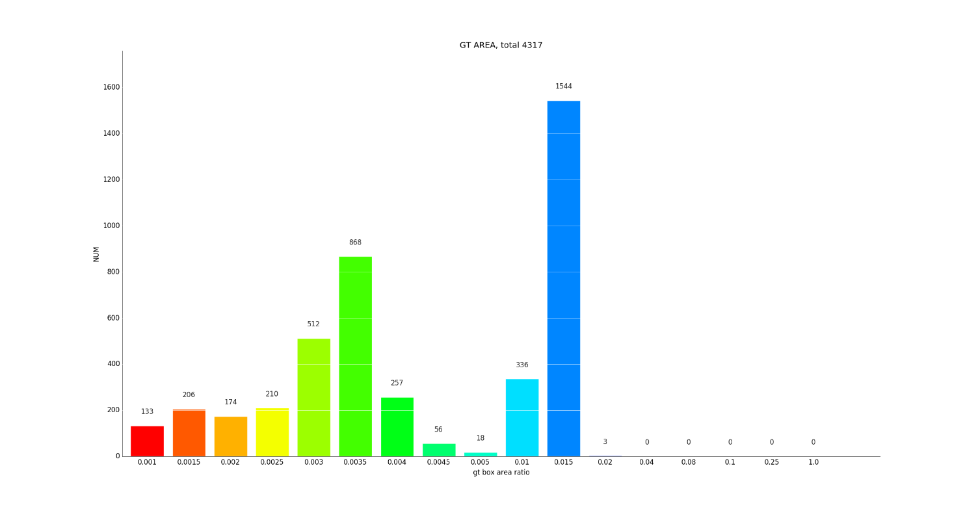

来自非底层

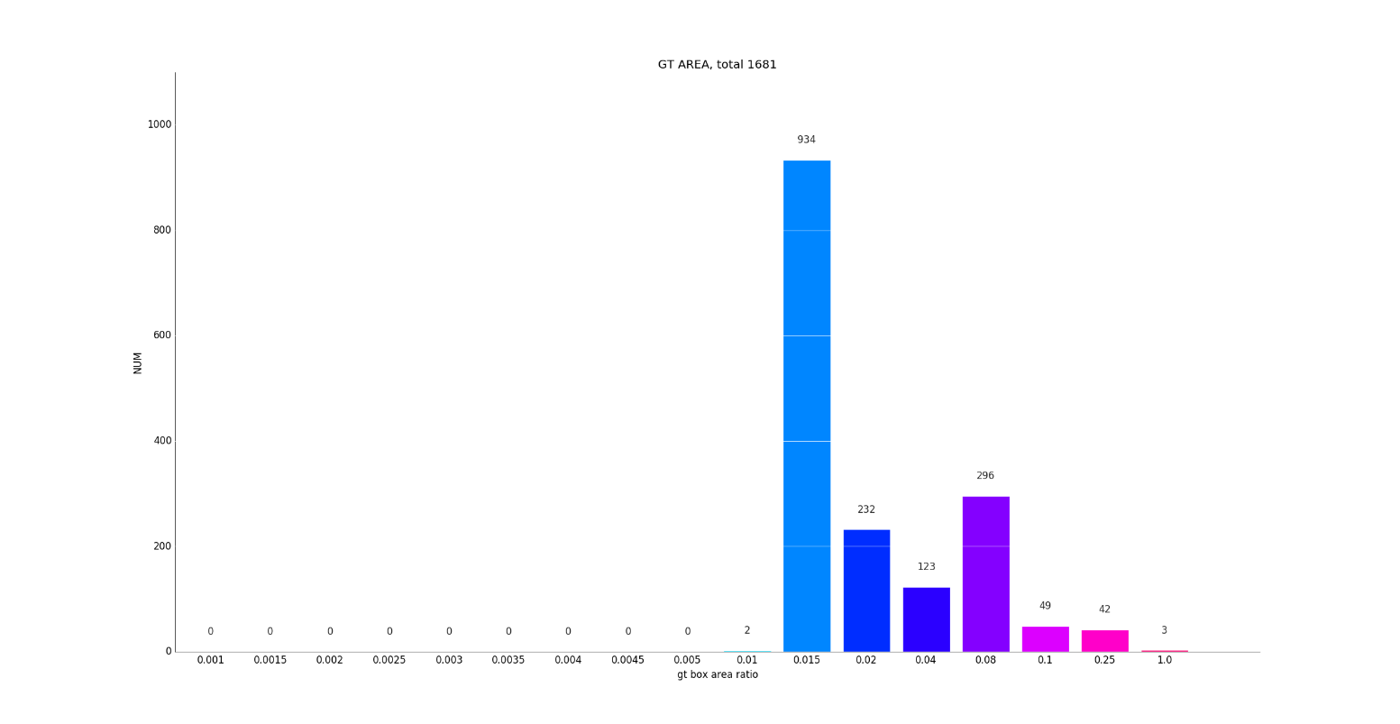

6.1完全包含部分

来自底层

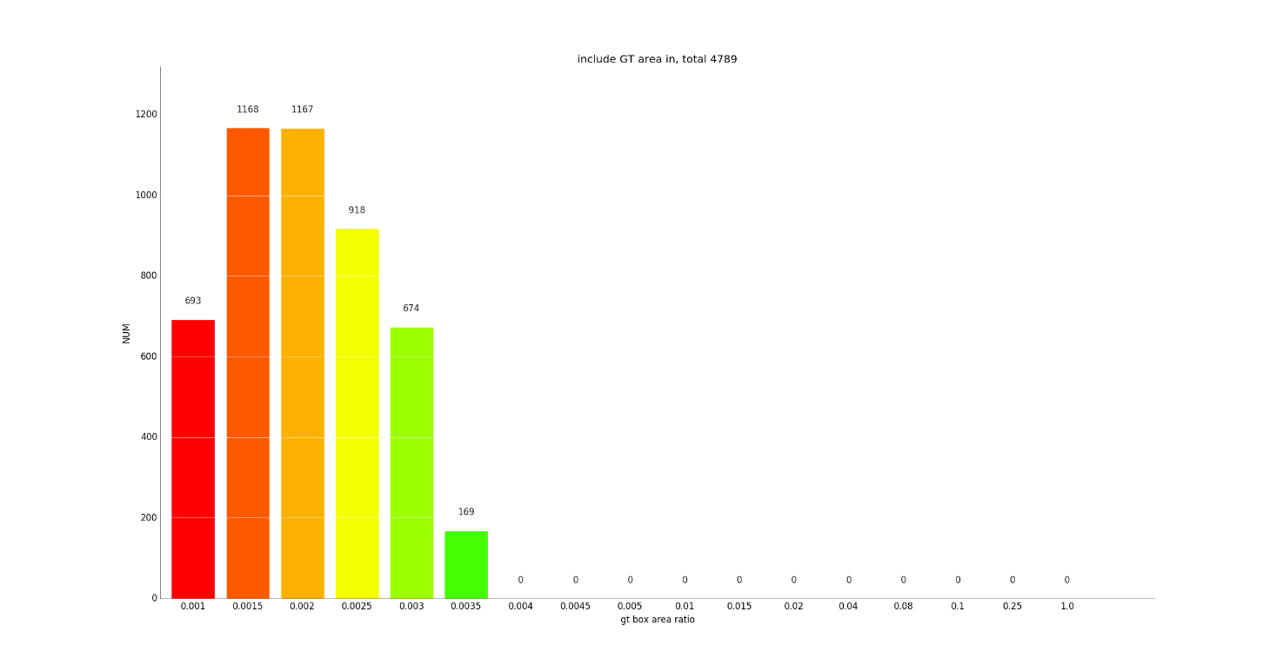

来自非底层

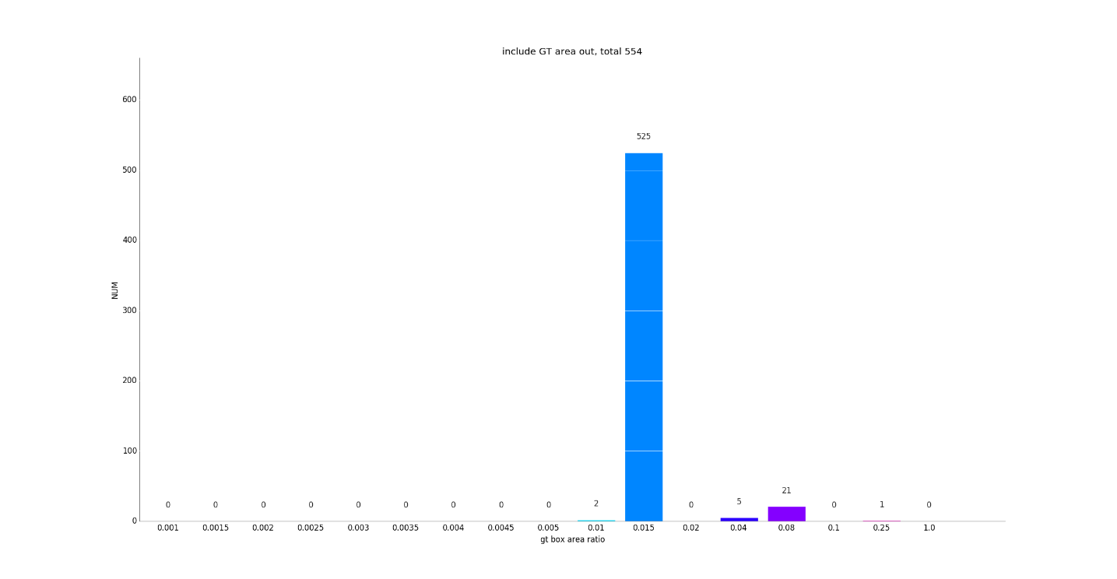

6.2不完全包含部分

来自底层

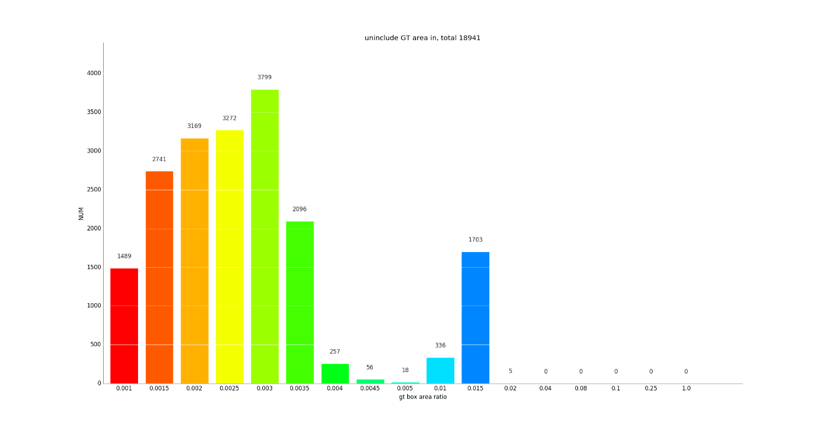

来自非底层

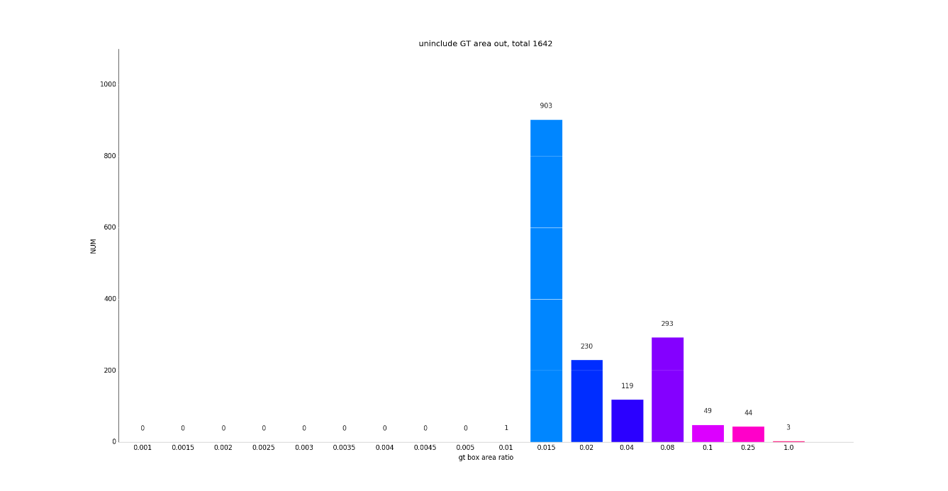

## 7结论

7.1统计分析结论

1. 原始SSD中，首先从gt box出发，为每个gt box寻找一个最大的prior box进入训练，然后从prior box出发，寻找大于0.5的最大匹配送入训练。这种情况下对于只有IOU<0.5的gt box，最终只会匹配一个prior box进入训练。
2. 分析最大匹配不超过0.5的gt box：来自底层和非底层的未进入训练的匹配（最大、次大）均很多。对于被完全包含的gt box，平均有6个最大匹配prior box（只有一个进入训练）。对于未完全包含的gt box，gt box area ratio 在0.15的占很多，这可能是之前算法在这一区域里表现不佳的原因。

7.2方案1与比较

1. 从gt box出发匹配时：a.对于最大匹配IOU<0.1的,删除; b.对于最大匹配IOU>=0.5的,找一个最大匹配; d.对于最大匹配IOU<0.5的,找一组最大匹配(这里存在两种情况,一种gt被完全包含，一种gt被部分包含)
2. 从prior box出发匹配时: 首先为每个prior box寻找最大匹配gt。a. 最大IOU匹配大于等于0.45的加入训练；

数据集：Data_0922训练集54400/32=1700；验证集8765/32=273.9

训练配置：conf_loss_type: FocalLoss fl_gamma: 2.0 mining_type: NONE base_lr: 0.00 max_iter: 200000

lr_policy: "multistep" gamma: 0.5 momentum: 0.9 weight_decay: 0.0005 stepvalue: 100000 stepvalue: 160000

overlap_threshold: 0.5

1. prior box变化：

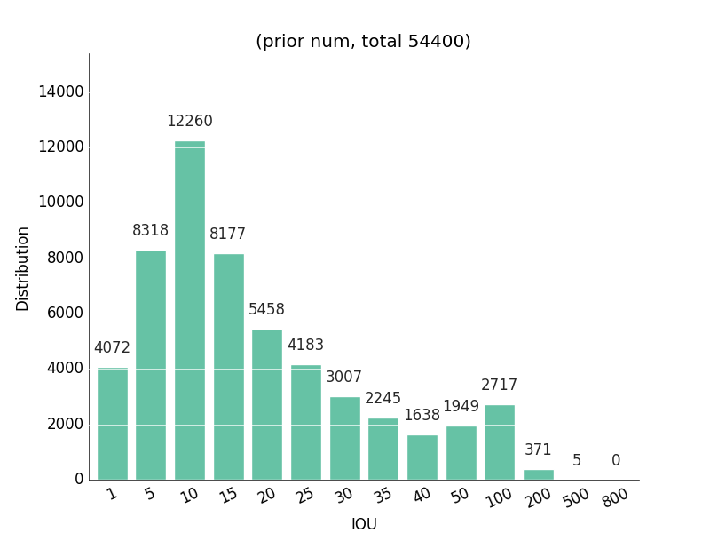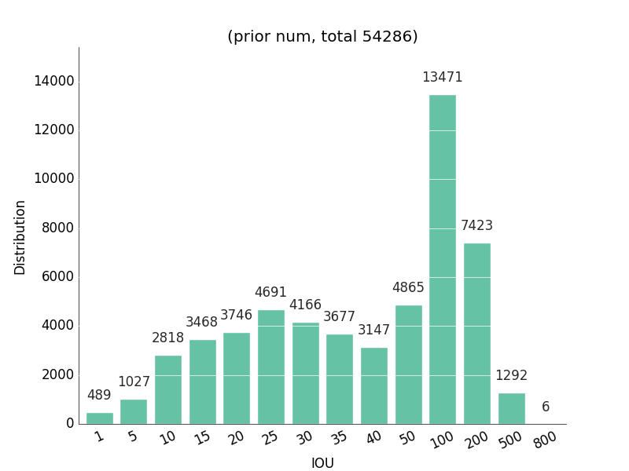

1. 训练中验证集上mAP变化：

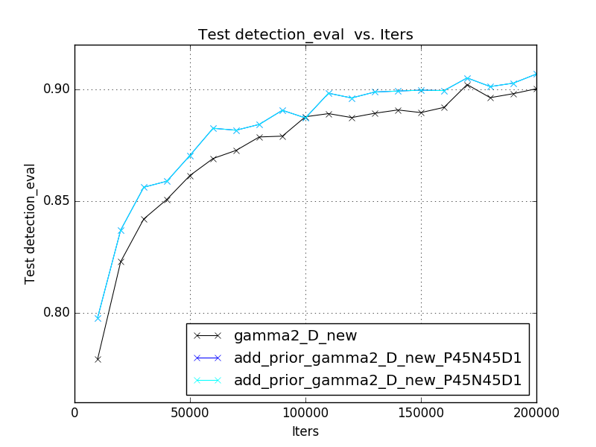

1. 由于限定了IOU<0.1的gt不进入训练，这会导致有一部分gt不参与训练：735/54400
2. PR曲线

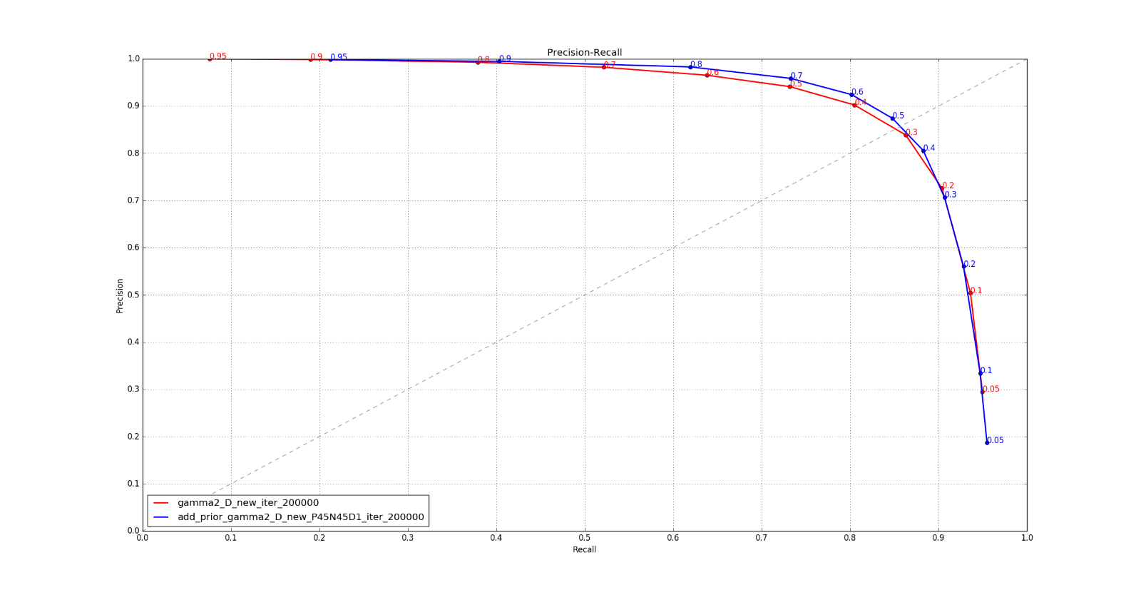

1. CR曲线

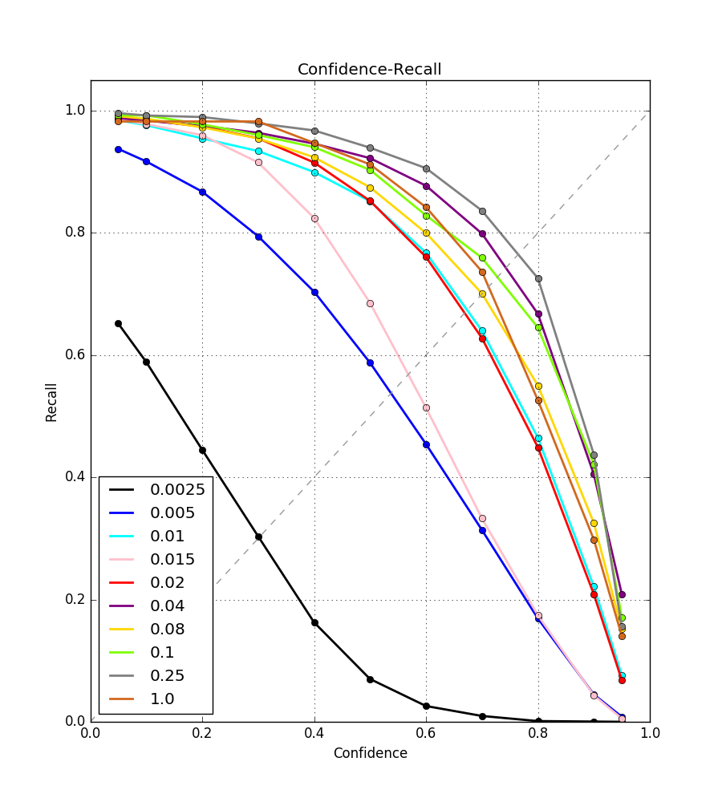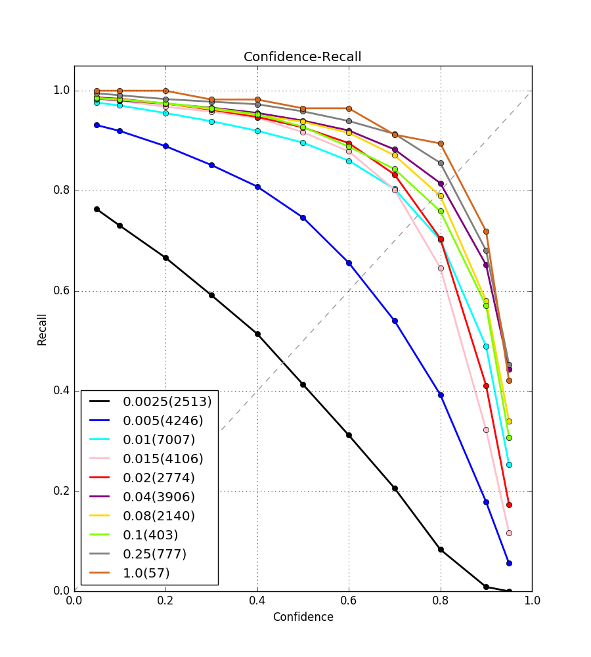

gamma2_D_new VS add_prior_gamma2_D_new_P45N45D1

7.3方案2与比较

1. 从gt box出发匹配时：a.对于最大匹配IOU<0.1的,删除; b.对于最大匹配IOU>=0.5的,找一个最大匹配; d.对于最大匹配IOU<0.5的,找一组最大匹配(这里存在两种情况,一种gt被完全包含，一种gt被部分包含)
2. 从prior box出发匹配时: 首先为每个prior box寻找最大匹配gt。a. 最大IOU匹配大于等于0.5的加入训练； b. 最大IOU匹配大于等于阈值（0.4）且 从gt box出发时不存在大于0.5的匹配，同时gt box被部分包含的加入训练。

数据集：Data_0922训练集54400/32=1700；验证集8765/32=273.9

训练配置：conf_loss_type: FocalLoss fl_gamma: 2.0 mining_type: NONE base_lr: 0.00 max_iter: 200000

lr_policy: "multistep" gamma: 0.5 momentum: 0.9 weight_decay: 0.0005 stepvalue: 100000 stepvalue: 160000

overlap_threshold: 0.5

1. prior box变化：

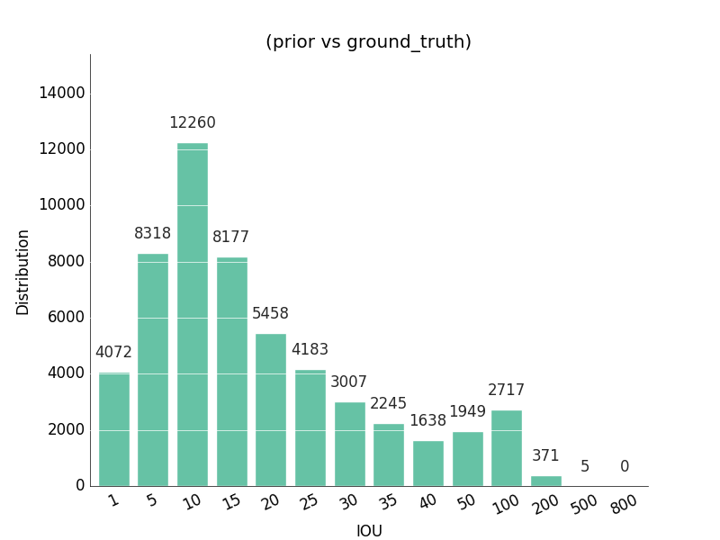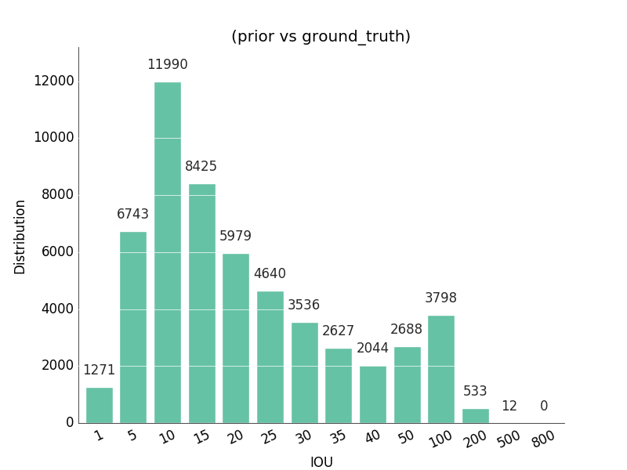

1. 训练中验证集上mAP变化：

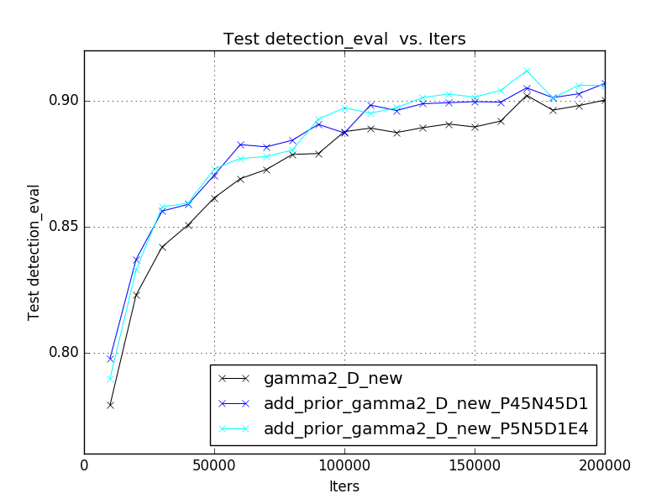

1. 由于限定了IOU<0.1的gt不进入训练，这会导致有一部分gt不参与训练：735/54400
2. PR曲线

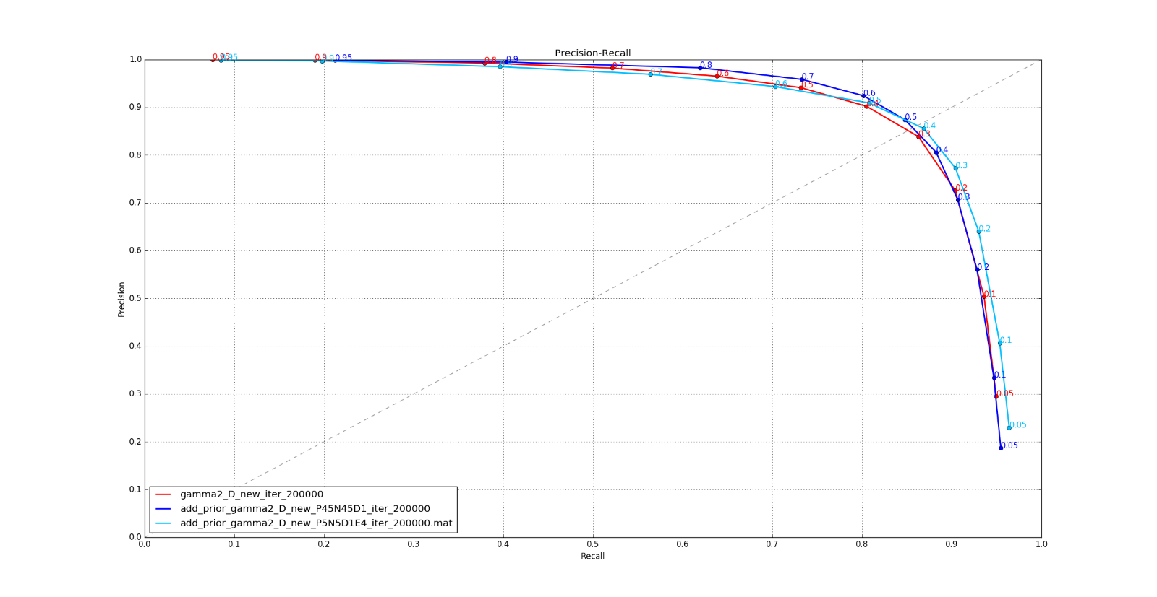

1. CR曲线

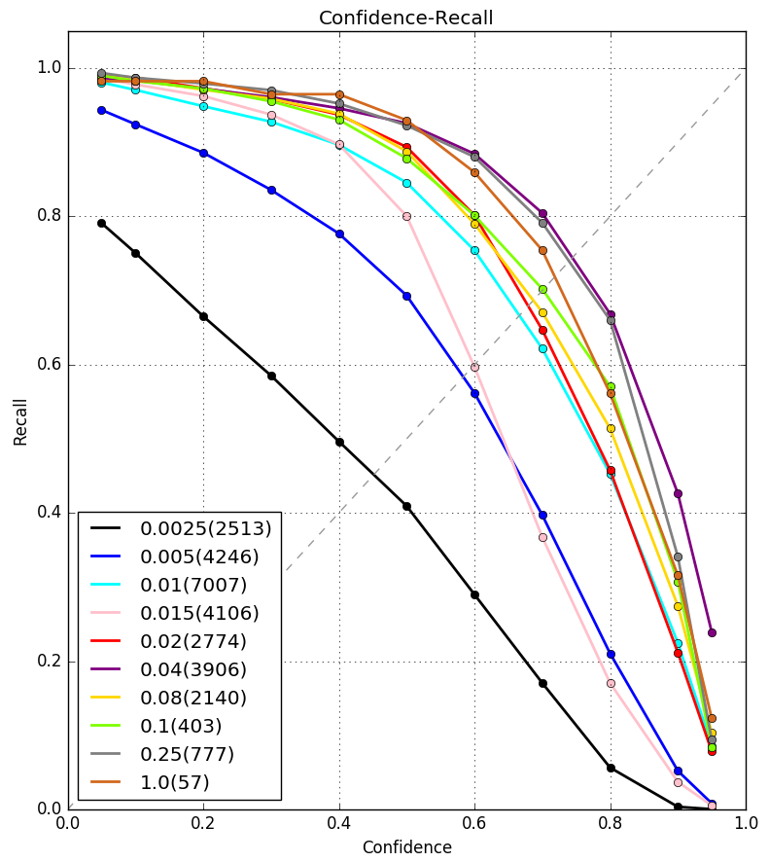

gamma2_D_new VS add_prior_gamma2_D_new_P5N5D1E4

7.4方案3与比较

1. 从gt box出发匹配时：a.对于最大匹配IOU<0.1的,删除; b.对于最大匹配IOU>=0.5的,找一个最大匹配; d.对于最大匹配IOU<0.5的,找一组最大匹配(这里存在两种情况,一种gt被完全包含，一种gt被部分包含)
2. 从prior box出发匹配时: 首先为每个prior box寻找最大匹配gt。a. 最大IOU匹配大于等于0.5的加入训练； b. 最大IOU匹配大于等于阈值（0.4）且 从gt box出发时不存在大于0.5的匹配，同时gt box被部分包含的加入训练。
3. 同时利用overlap_threshold和neg_overlap两个参数。

数据集：Data_0922训练集54400/32=1700；验证集8765/32=273.9

训练配置：conf_loss_type: FocalLoss fl_gamma: 2.0 mining_type: NONE base_lr: 0.00 max_iter: 200000

lr_policy: "multistep" gamma: 0.5 momentum: 0.9 weight_decay: 0.0005 stepvalue: 100000 stepvalue: 160000

overlap_threshold: 0.5 neg_overlap: 0.35

1. 训练中验证集上mAP变化：

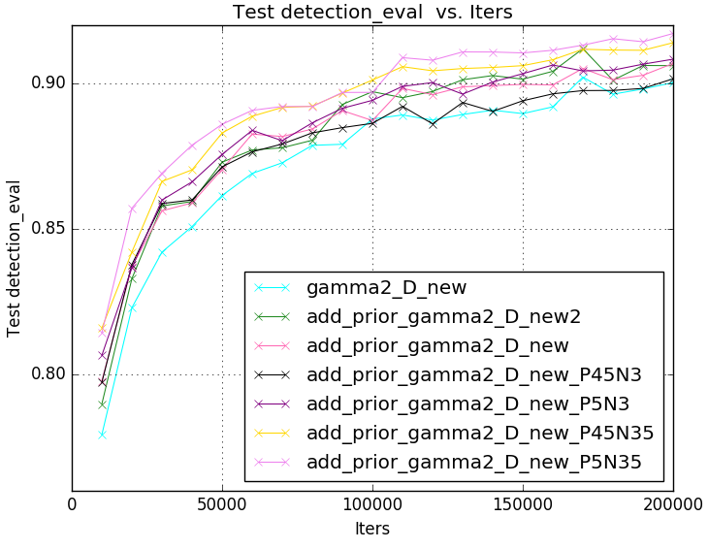

1. PR曲线

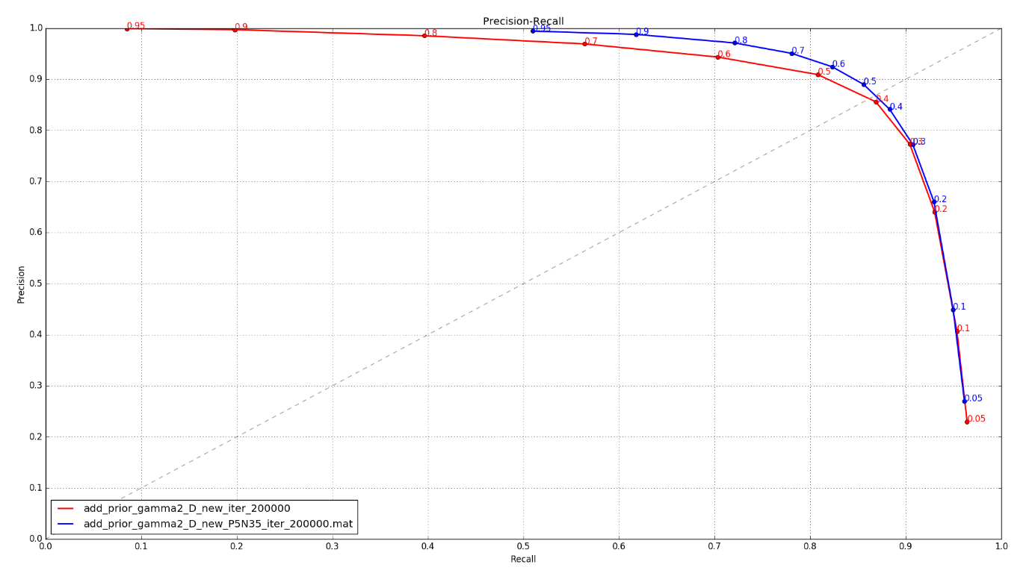

1. CR曲线

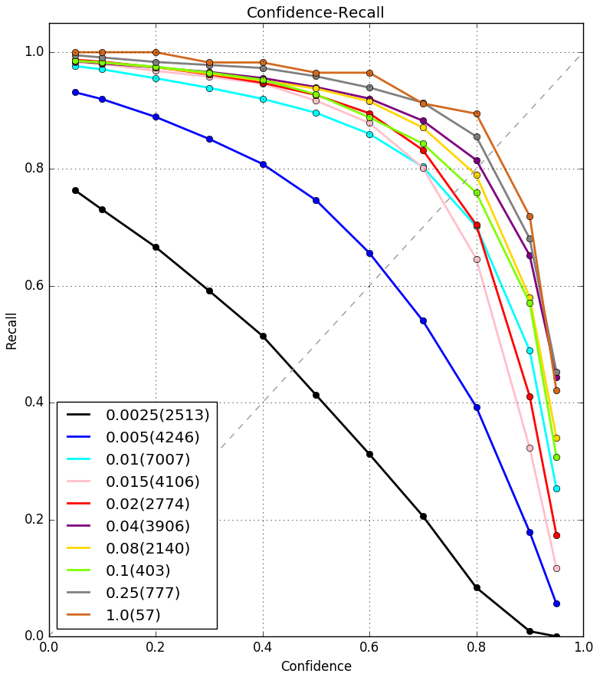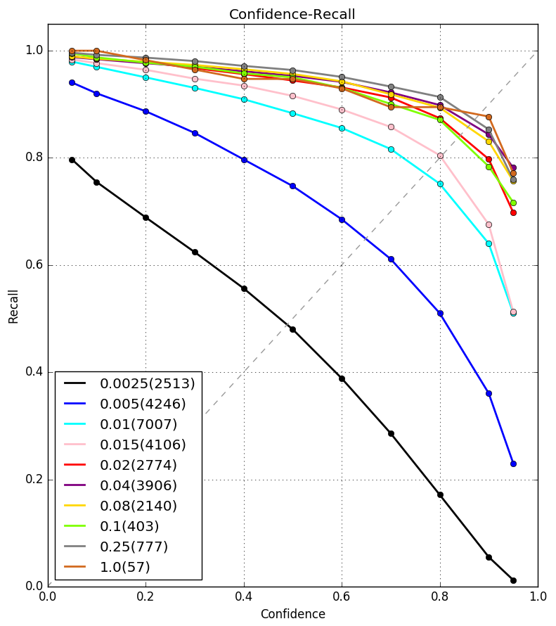

add_prior_gamma2_D_new_P45N45D1 VS add_prior_gamma2_D_new_P5N35D1E4

7.5综合比较